Министерство образования Пензенской области
Муниципальное бюджетное общеобразовательное учреждение
средняя общеобразовательная школа №20 г. Пензы

ХАРАКТКРИСТИКА ПРОФЕССИОНАЛЬНОЙ ДЕЯТЕЛЬНОСТИ
педагога – психолога муниципального бюджетного общеобразовательного учреждения
средняя общеобразовательная школа № 20 города Пензы Егоровой Татьяны Владимировны

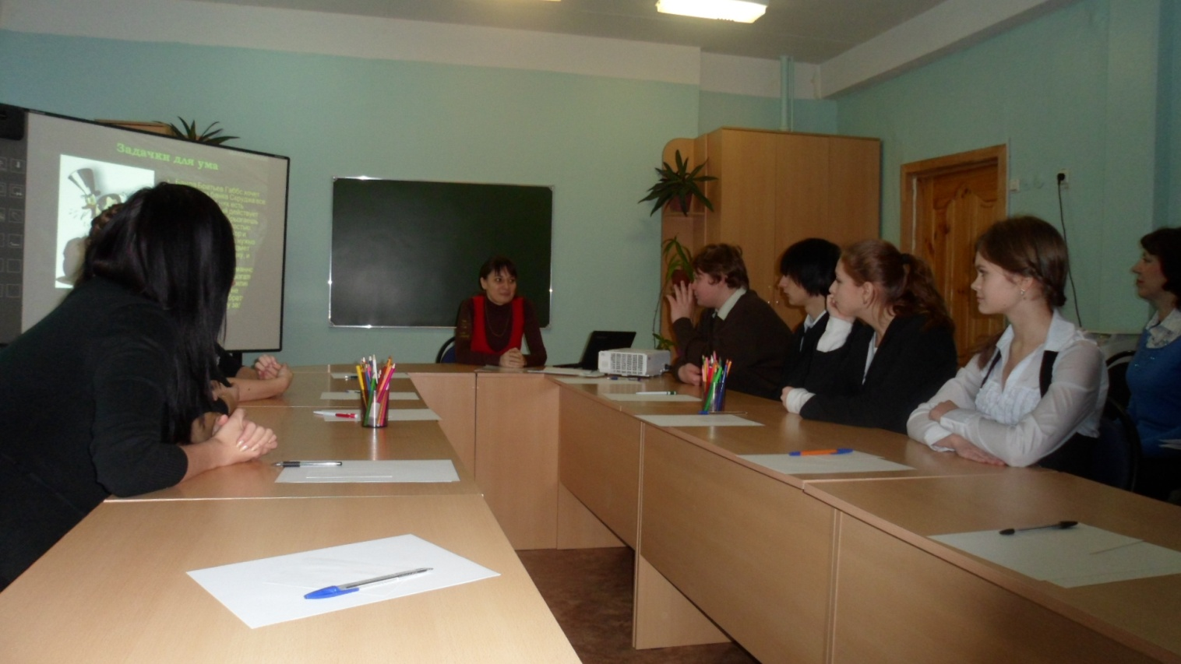

Пенза, 2018 год
Я солнца сбрасываю полог,
Я утро начинаю здесь.
Моя профессия психолог…
… или призванье это есть?
Я здесь касаюсь откровенья,
Я здесь ступаю не спеша.
Моя профессия – доверье,
Моё призвание – душа.
А.А. Коваль.
Сведения о профессиональном образовании и дополнительном профессиональном образовании.
Я, Егорова Татьяна Владимировна, являюсь педагогом - психологом высшей квалификационной категории средней общеобразовательной школы №20 г. Пензы. Окончила Пензенский педагогический университет им. В.Г. Белинского по специальности педагог-психолог. Педагогический стаж работы – 15 лет.
Я убеждена, что современный педагог-психолог не может довольствоваться только знаниями, полученными в университете. Каждый день в мире психологии происходят открытия и развиваются новые методики, технологии преподавания. Я постоянно повышаю свой профессиональный уровень, обучаясь на курсах повышения квалификации при ПИРО г. Пензы и различных семинарах.
В 2015/2016 учебном году я прошла курсы повышения квалификации при ПИРО г. Пензы по теме «Психолого-педагогическое обеспечение образовательного процесса»;
В 2016-2017 учебном году по теме «Современные методики и технологии профилактики зависимого поведения» на базе ГАОУ ДПО «Институт регионального развития Пензенской области».
В 2015-2016 учебном году принимала участие в работе областного обучающего семинара – тренинга для кураторов школьных служб примирения «Формирование медитативных навыков с целью проведения примирительных программ» (ППМС центр Пензенской области).
В 2016-2017 учебном году принимала участие в семинаре по психолого-педагогической программе профилактики алкоголизма среди несовершеннолетних «Семейный разговор» (Центр практической психологии образования).
В 2017-2018 учебном году прошла курсы повышения квалификации по программе «Информационная безопасность обучающихся» на базе Ульяновского государственного педагогического университета.
В 2017-2018 учебном году стала участником Всероссийского педагогического форума «Информационная безопасность в современном образовании», город Ульяновск.
В 2017-2018 учебном году прошла курсы повышения квалификации «Педагогическая деятельность: профессиональные компетенции и вызовы времени» на базе ГАОУ ДПО «Институт регионального развития Пензенской области».
В 2017-2018 году прошла обучение в рамках стажировочной площадки «Применение пескотерапии в коррекции эмоционально-волевых нарушений старших дошкольников и обучающихся ОУ в период реализации ФГОС» на базе МБОУ СОШ №31 г. Пензы;
В 2017-2018 году прошла обучение в рамках стажировочной площадки «Особенности психологического сопровождения детей с ОВЗ в период реализации ФГОС» на базе МБОУ СОШ №9 г. Пензы;
Постоянно участвуя и выступая на городских и областных конференциях, я обобщаю свой опыт работы по использованию новых информационных и коммуникативных технологий.

Перечень разработанных программ, проектов, методических документов.
- Комплексная психолого-педагогическая программа «Первый раз в первый класс», направленная на повышение уровня адаптации учащихся первых классов к обучению в школе. (Свидетельство о присвоении программе грифа «Рекомендовано Федерацией психологов образования России» № КП – 10, 2011 год);
- Коррекционно-развивающая программа «Введение в мир профессий», направленная на развитие личностных и ценностно-смысловых компетенций через знакомство с самыми востребованными профессиями. (призёр областного конкурса программ внеурочной деятельности в начальной школе, 2016 год);
- Коррекционно – развивающие игры «Лягушка-путешественница» (1-2 класс), «Путешествие в страну сказок» (3-4 класс), направленные на развитие познавательных процессов, коммуникативных навыков;
- Программа «Я – лидер», направленная на формирование у школьников навыков эффективного взаимодействия в команде, развития коммуникативных, лидерских качеств и активной жизненной позиции;
- Коррекционная программа для обучающихся 5-ых классов «Школьная тревожность: как её преодолеть», направленная на создание условий для снижения школьной тревожности у обучающихся до уровня «мобилизующей» тревоги, соответствующего возрастной норме;
- Профилактическая психолого-педагогическая программа «Профилактика агрессивного поведения в младшем подростковом возрасте», направленная на коррекцию проявлений агрессивности у подростков 11 -12 лет. (победитель областного конкурса психолого-педагогических программ, 2018 года);
- Коррекционно-развивающая программа для обучающихся 7-8 классов «Психология общения», направленная на формирование навыков адекватного общения со сверстниками и взрослыми в окружающем социуме;
- Психолого-педагогическая программа для учащихся 8-9 классов «Образ я и выбор профессии», направленная на активизацию процесса формирования психологической готовности подростков к профессиональному и личностному самоутверждению»;
- Программа психолого-педагогического сопровождения федеральных государственных образовательных стандартов, направленная на психолого-педагогическое сопровождение всех участников образовательного процесса на этапе реализации ФГОС (победить областного конкурса психолого-педагогических программ сопровождения ФГОС, 2017 год);
- Психолого-педагогическая программа сопровождения инженерно-технической школы, направленная на создание системы социально-психологических условий, способствующих успешному обучению и развитию каждого ребёнка в конкретной образовательной среде;
- Программа ранней профилактики негативных явлений «Единство», направленная на
- Программа гражданско-патриотического воспитания в МБОУ СОШ №20 г. Пензы «Я – гражданин и патриот», направленная на создание необходимых условий для формирования гражданственности и патриотизма как личностных качеств у учащихся, будущих граждан демократического государства, способных в любых обстоятельствах сохранять веру в великую Россию, глубокую привязанность к родному краю и родной культуре. (Лауреат 2 степени Национальной премии в области образования «Элита Российского образования», 2014 год);
- Программа «Система работы образовательного учреждения по профилактике семейного неблагополучия, социального сиротства и противоправного поведения учащихся», направленная на предупреждения асоциального поведения среди детей и родителей (призёр областного конкурса программ воспитания культуры семейных отношений и профилактических технологий работы с семьёй, 2015 год);
- Игра-путешествие «Поезд здоровья», направленная на стимуляцию выбора здорового образа жизни с отказом от употребления ПАВ (наркотики, алкоголь, никотин, токсические вещества);
- Квест «Предупреждён, значит вооружён», формирование установок на отказ от противоправного поведения обучающихся;
- Квест «Мы едины» для обучающихся 5-7 классов, направленный на развитие толерантного отношения к другим, сплочение классного коллектива;
- Квест «Путешествие в город профессий» для учащихся 5-6 классов, направленный на развитие познавательных процессов, систематизацию знаний о мире профессий;
- Проект «Образование для жизни» для обучающихся 1-11 классов, направленный на выстраивание общеобразовательным учреждением системы работы по овладению школьниками знаниями, умениями, компетенциями, которые позволят им после завершения образования успешно адаптироваться к условиям реальной жизни;
- Цикл занятий для педагогов по работе с гиперактивными детьми;
- Цикл занятий для педагогов по профилактике эмоционального выгорания;
- Цикл занятий для педагогов по формированию коммуникативных компетенций;
- Тренинг для обучающихся 9-11 классов, педагогов и родителей «Приёмы тайм-менеджмента»;
- Тренинг родительской эффективности «Я-мы», направленный на оказание помощи родителям в выходе на новый уровень понимания детей, активизация конструктивных ресурсов семьи
- Тренинг для педагогов «Бесконфликтное общение», направленный на повышение уровня профессиональной компетентности педагогов в вопросах конструктивного решения конфликтных ситуаций;
- Тренинговые занятия для родителей, педагогов, обучающихся 7-8 классов по профилактике негативных явлений среди детей и подростков;
- Занятие по пескотерапии «Страх темноты» для обучающихся 1-2 классов, способствующее снятию психоэмоционального напряжения, страха темноты.
- Занятие для работы с одарёнными детьми «Путешествие в страну профессий» (5 класс), направленное на развитие творческого нестандартного мышления, воображения, способности преодолевать штампы и стереотипы, формирование умения работать в группе.

Обобщённые итоги профессиональной деятельности за последние три года.

В процессе своей деятельности использую индивидуальные и групповые методы работы с учащимися, родителями, педагогами. Ориентируясь на Стандарты, работу осуществляю по следующим видам деятельности: диагностика, развивающая и коррекционная работа, профилактика, консультирование, просвещение.
При реализации психологического сопровождения обязательными в моей работе являются следующие мероприятия:
- в каждой параллели ежегодное изучение психо-эмоционального состояния обучающихся, психологического климата в классном коллективе;
- при переходе обучающихся из начальной школы в среднее звено (4-5 класс) и из среднего звена в старшую школу (10 класс) проведение диагностического минимума по изучению адаптации к новым условиям обучения - проведение адаптационных мероприятий с обучающимися 5-х, 10-х классов, в том числе индивидуальной и/или групповой работы с обучающимися, имеющими трудности в адаптации;
- коррекционно-развивающая работа с обучающимися, имеющими ограниченные возможности здоровья, в том числе с детьми – инвалидами. В Концепции модернизации российского образования отмечается, что «дети с ограниченными возможностями здоровья должны обеспечиваться медико-социальным сопровождением и специальными условиями для обучения в общеобразовательной школе по месту жительства». Важнейшим условием эффективности интеграции является наличие грамотной системы психолого-педагогического сопровождения, включающей, помимо систематического наблюдения индивидуальных программ обучения и коррекции, такую важную составляющую, как работа со средой (социальным окружением), в которую интегрируется ребенок. Построение эффективной системы сопровождения позволяет решать проблемы развития и обучения детей внутри образовательной среды учреждения, избежать необоснованной переадресации проблемы ребенка внешним службам, сократить число детей, направляемых в специальные образовательные учреждения. В 2017-2018 году была разработана и реализована программа индивидуального сопровождения ребёнка с ОВЗ по программе 5.3. Также осуществлялось психологическое сопровождение ребёнка-инвалида по индивидуальной программе находящегося на домашнем обучении.
- психологическое сопровождение детей «группы риска», в том числе из семей, находящихся в трудной жизненной ситуации;
- психологическое сопровождение предпрофильной подготовки и профильного обучения старшеклассников, профессиональная ориентация обучающихся (с учетом особенности школы) по этим вопросам идёт сопровождение обучающихся 7-11 классов по следующим направлениям: выбор профиля обучающимися будущих 8-х классов; профессиональная ориентация обучающихся 9-х классов; психологическое сопровождение профильного обучения обучающихся 10-11 классов;
- психологическая подготовка обучающихся 9 и 11 классов к итоговой аттестации в форме ГИА и ЕГЭ, просветительские мероприятия с родителями и педагогами;
- сопровождение педагогов в аттестационный период. Педагог-психолог участвует не только в заседании школьной аттестационной комиссии, но и принимает участие в исследовании результатов деятельности учителя. По запросу аттестующегося учителя оказывает психологическую помощь по профилактике стрессов, возникающих в период прохождения аттестации;
- профилактические мероприятия с родителями и педагогами по преодолению конфликтных ситуаций в образовательной среде, профилактике суицидального поведения и наркомании, созданию благоприятного психологического климата в семье и установлению благоприятных детско-родительских отношений;
- размещение стендовой информации по вопросам психологии и оказания психологической помощи различными организациями (детский Телефон доверия и т.д.) для обучающихся, педагогов и родителей;
- проведение организационно-методической работы, анализа результативности и эффективности психологического сопровождения.
Решение задач психолого-педагогического сопровождения обучающихся не может быть ограничено областью непосредственного взаимодействия психолога с ребенком. Оно требует организации работы с педагогами и родителями как участниками образовательного процесса.
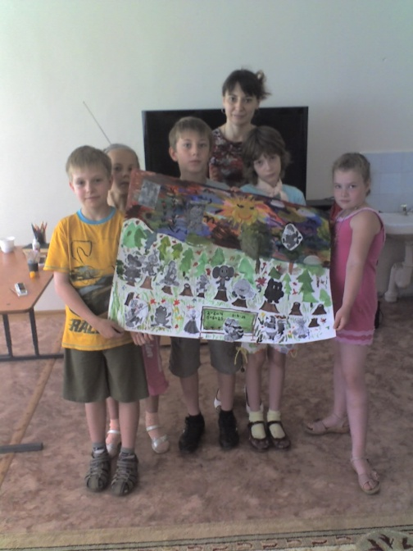
Психолого-педагогическое сопровождение обучающихся
- Профилактическая работа с учащимися с целью формирования у учащихся знаний, установок, личностных ориентиров и норм поведения, обеспечивающих сохранение и укрепление физического, психологического и социального здоровья, содействие формированию регулятивных, коммуникативных, познавательных компетентностей.
- Выявление учащихся группы риска (методом мониторинга), сопровождение одаренных учащихся, находящихся под опекой и организация индивидуальной или групповой коррекционно-развивающей работы.
-Диагностика сформированности УУД.
-Проведение развивающих занятий, направленных на формирование личностных, коммуникативных, регулятивных, познавательных УУД.
- Проведение тренингов с учащимися по развитию коммуникативных и регулятивных компетентностей, формированию мотивации к учебному процессу.
- Проведение тренингов с учащимися по формированию установок к ЗОЖ.
- Консультирование учащихся (помощь в решении проблем).
- Профориентационная работа. Большое внимание при сопровождении учащихся к социально-профессиональному самоопределению уделяется индивидуальным консультациям по вопросам выбора профиля, с учетом возрастных особенностей учащихся, проведение урока «Основы выбора профиля обучения» (9 класс), проведение групповых занятий по профориентации учащихся (тренинги, деловые игры, профессиональные пробы).
- Сопровождение учащихся в рамках подготовки и сдачи государственной итоговой аттестации.
При систематической работе достигаются цели: самореализации, самоопределения, взаимоотношения, профориентация учащихся среднего звена.
Основными направления в работе с обучающимися являются:
- работа с одарёнными детьми (по авторским программам «Введение в мир профессий» и «Психология общения», сопровождение инженерно - технической школы).
Система работы с интеллектуально одарёнными детьми охватывает начальное, среднее и старшее звенья учащихся и в ней принимают участие администрация, учителя начальных классов, учителя – предметники, педагоги дополнительного образования и педагог – психолог.
Психолого – педагогическое сопровождение одарённых детей в нашей школе состоит из следующих этапов:
- Диагностика учащихся и педагогов 3-их классов, направленная на выявление одарённых учащихся (методика «Карта одарённости») и выделение доминирующих интересов учащихся («Карта интересов»). По результатам диагностики, дети, проявляющие специальные способности (музыкальные, спортивные, художественные и др.) направляются в соответствующие кружки для дальнейшего развития своих способностей. Результаты опроса передаются педагогам, работающим в данных классах для корректировки своих учебных и внеклассных мероприятий с учётом доминирующих интересов учащихся. Наиболее продуктивен педагогический путь, согласно которому одарённость на ранних возрастных этапах (младший школьный возраст), должна развиваться преимущественно как общая, универсальная способность. А с возрастом эта универсальная способность всё более приобретает специфические черты и определенную предметную направленность. И главная задача педагогов в этот период смещается с развития общих способностей к поиску адекватного способа реализации личности в определённых видах деятельности. Проводимая мной методика «Карта одарённости» помогает осуществлять дифференцированный подход в обучении учащихся с различными видами одарённости.
Кроме групповой диагностики, проводится индивидуальная диагностика с детьми, проявляющими свои неординарные способности по отдельным предметам. Результаты такой диагностики позволяют выбрать верное направление в работе с одарённым ребёнком педагогам и психологу.
С одарёнными детьми проводятся групповые развивающие занятия, начиная с третьего класса, по авторской программе «Введение в мир профессий», направленной на формирование учебно - познавательных навыков у учащихся начальной школы, возможность испытать себя в приближенной к реальности игровой ситуации; формирование целостного знания, потребности в творческой деятельности, развитие интеллектуальных и творческих возможностей ребёнка.
- В дальнейшем, начиная с пятого класса, осуществляется индивидуальное сопровождение одарённых детей, основной целью которого является создание психологически комфортной среды для одарённого ребёнка.
- Начиная с седьмого класса, проводятся тренинговые занятия, по авторской программе «Психология общения», основной целью которых является снижение риска возникновения у одарённых детей психологических проблем, минимизация психологических факторов риска в развитии одарённого ребёнка.
- С 9 класса осуществляется психологическое сопровождение профильного обучения, включающее мониторинг и своевременное устранение возможных неравномерностей развития учащихся; углубленная профориентация учащихся; психологическая диагностика при отборе учащихся в профильные классы.
С учащимися профильного 10-11 класса проводятся занятия по «Программе психолого-педагогического сопровождения инженерно-технического класса», направленной на развитие способности к управлению своими эмоциями; повышение мотивации достижения успеха; формирование адекватной (устойчивой) самооценки; отслеживание эмоционального самочувствия обучающихся, атмосферу в классном коллективе и удовлетворённость преподаванием профильных предметов.
Эффективностью реализации профильного обучения можно считать поступление 70% обучающихся профильного класса на инженерно-технические специальности.
Появившийся у детей интерес к проектной, творческой деятельности, вызвал необходимость в создании системы, способствующей самореализации каждого ребёнка, в оказании помощи по выстраиванию индивидуального образовательного маршрута.
Систематизируя имеющиеся образовательные маршруты самореализации личности учащихся мы вышли на модель образовательной среды «РОСТОК» (развитию, образованию, становлению, творчеству ОКей).
Данная модель образовательной среды позволяет:
- создавать непрерывность системы организованной жизнедеятельности школьника в образовательном пространстве;
- ориентироваться на качественное дифференцированное, профильное обучение;
- создавать условия для самореализации личностных возможностей ребёнка и педагога в совместном процессе построения образовательного маршрута;
- организовать самостоятельную исследовательскую работу учащихся.
Все рассматриваемые подпространства самореализации (учебная деятельность, внеурочная деятельность, воспитательная деятельность) не существуют изолировано друг от друга, они выступают в качестве координат вектора самоопределения личности и в любом виде деятельности выступают триедино.
В процессе реализации данной модели дети ведут дневник образовательного маршрута, в который заносят все роли, ситуации в которых ребёнок был успешен или наоборот, не смог проявить свои способности. В конце ведения дневника ребёнок должен выстроить свою индивидуальную траекторию личностного развития.

- работа с детьми, испытывающими трудности в обучении и поведении (по авторским программам «Развитие познавательных процессов в младшем школьном возрасте»; «Лягушка – путешественница»; «Путешествие в страну сказок»; «Коррекция агрессивности в младшем подростковом возрасте», квест-игра «Предупреждён, значит вооружён», игра-путешествие «Поезд здоровья»).
С целью профилактики агрессивного поведения среди подростков мной разработана и реализуется авторская программа «Профилактика агрессивного поведения в младшем подростковом возрасте». (Приложение 2)
Авторская программа «Единство», интерактивные игры «Поезд здоровья», «Вооружён, значит предупреждён» (в 2017-2018 учебном году стала муниципальной практикой) позволяют вовлечь в профилактику негативных зависимостей и формирование позитивной установки на здоровый образ жизни весь контингент обучающихся школы (1067 человек).
Исследовательский проект, выполненный учащейся одиннадцатого класса под моим руководством, стал победителем регионального этапа Ежегодной Всероссийской олимпиады научных и студенческих работ в сфере профилактики наркомании и наркопреступности (2014 год).
Также, немаловажное значение в своей работе, я стараюсь уделять такому направлению, как профилактика семейного неблагополучия, социального сиротства и противоправного поведения учащихся. С этой целью были разработаны (совместно с директором школы и зам. директора по ВР) программы «Единство», направленная на профилактику употребления психоактивных веществ через организацию внеурочной деятельности учащихся и программа «Я – гражданин и патриот», направленная на формирование у обучающихся собственной позиции в отношении себя, своих поступков, своей семьи, школы и общества в целом. Система работы образовательного учреждения по профилактике семейного неблагополучия, социального сиротства и противоправного поведения учащихся была представлена на областном конкурсе и заняла 2 место.
В работе по профилактике социального сиротства я придерживаюсь концепции «парашюта» межведомственного взаимодействия:
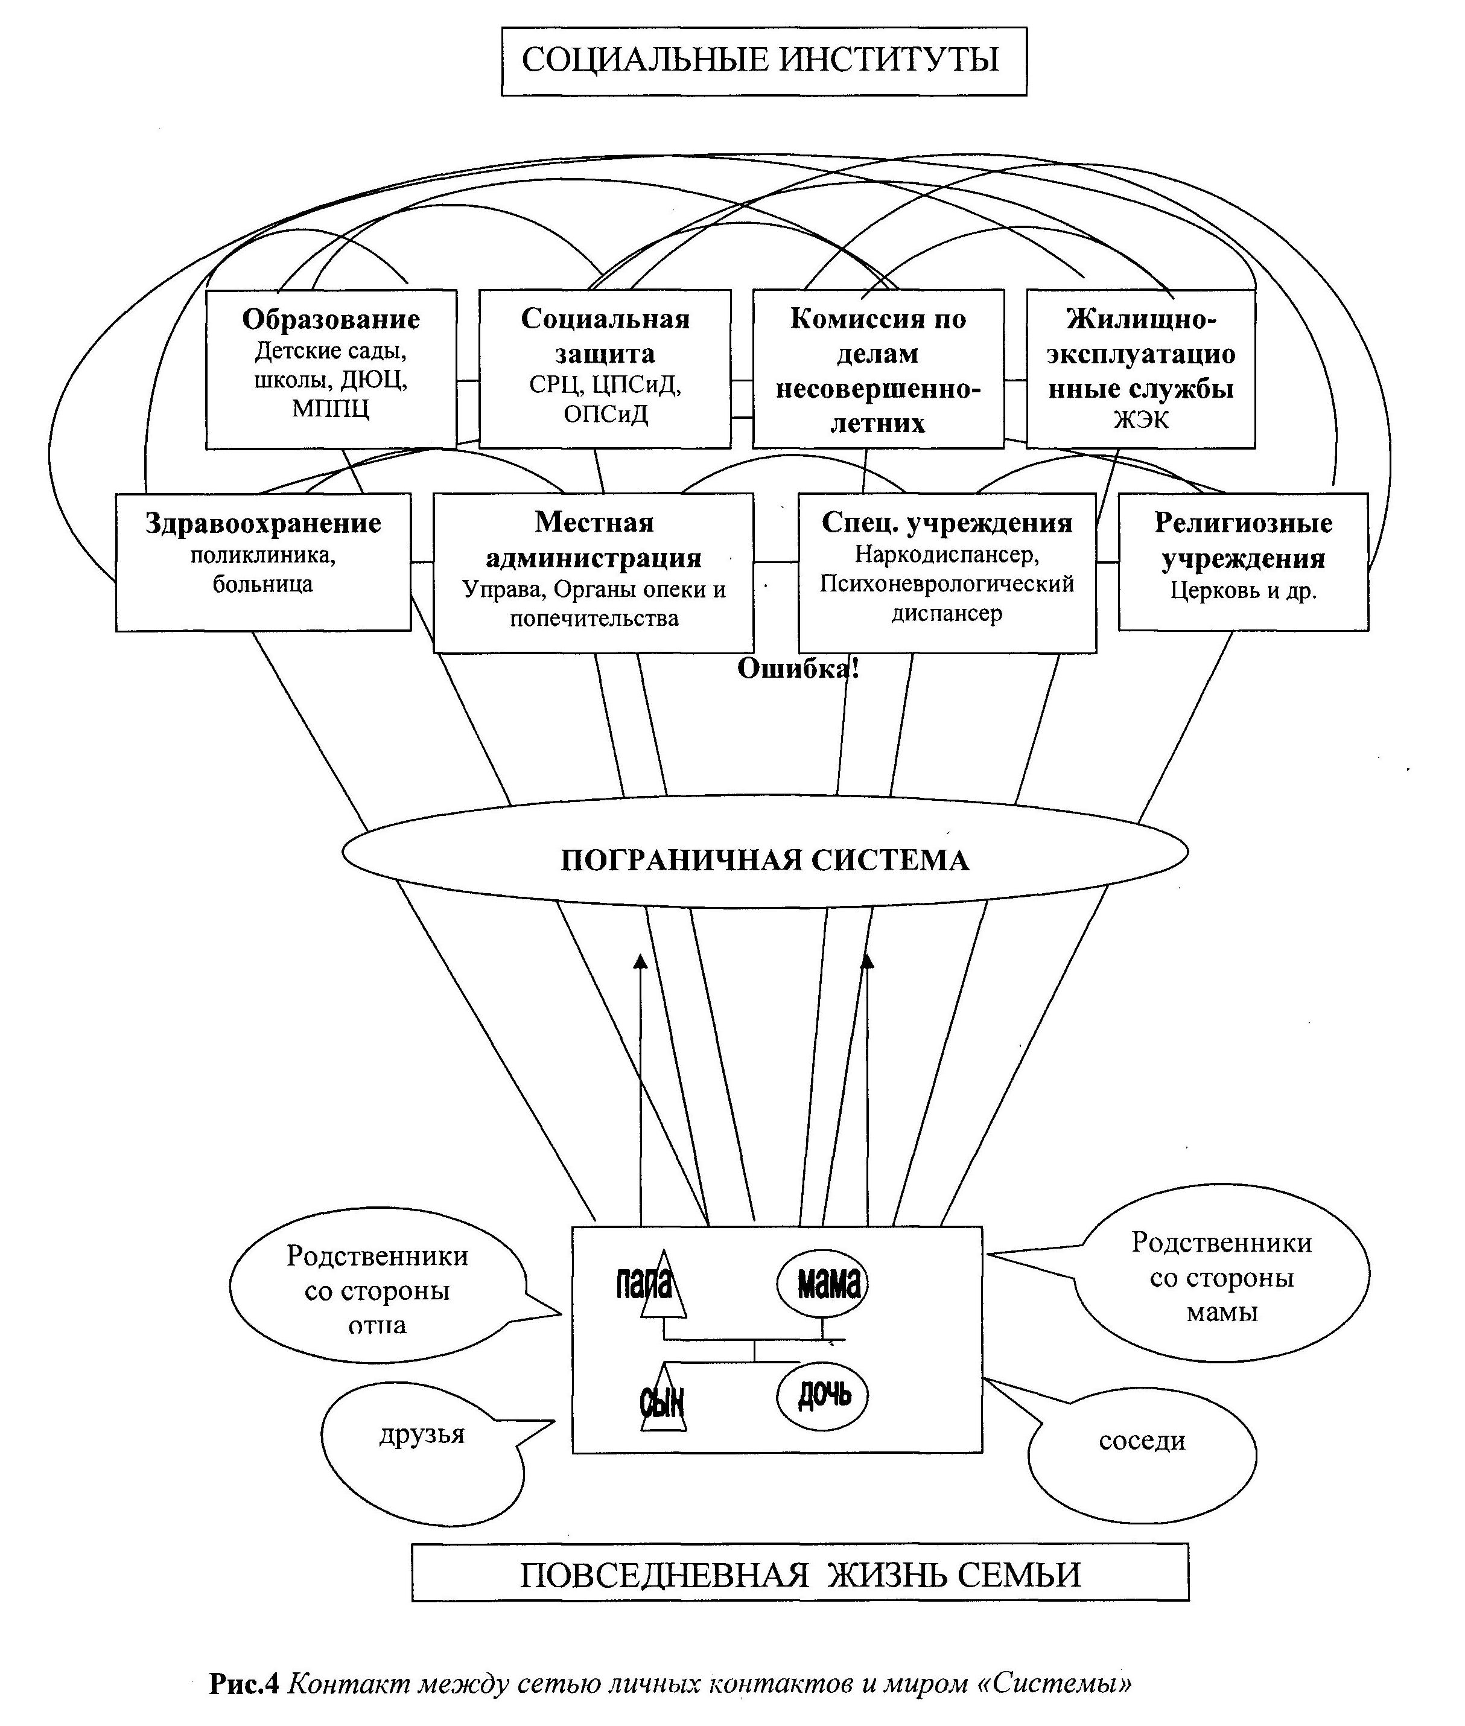
Мультисистемный подход в работе с ребёнком позволяет рассматривать его во взаимосвязи с семьёй, друзьями, обществом, соседями.
С обучающимися, испытывающими трудности в поведении и их родителями составляется карта социальных контактов, позволяющая определить ресурсы личностного и социального развития ребёнка и семьи в целом.
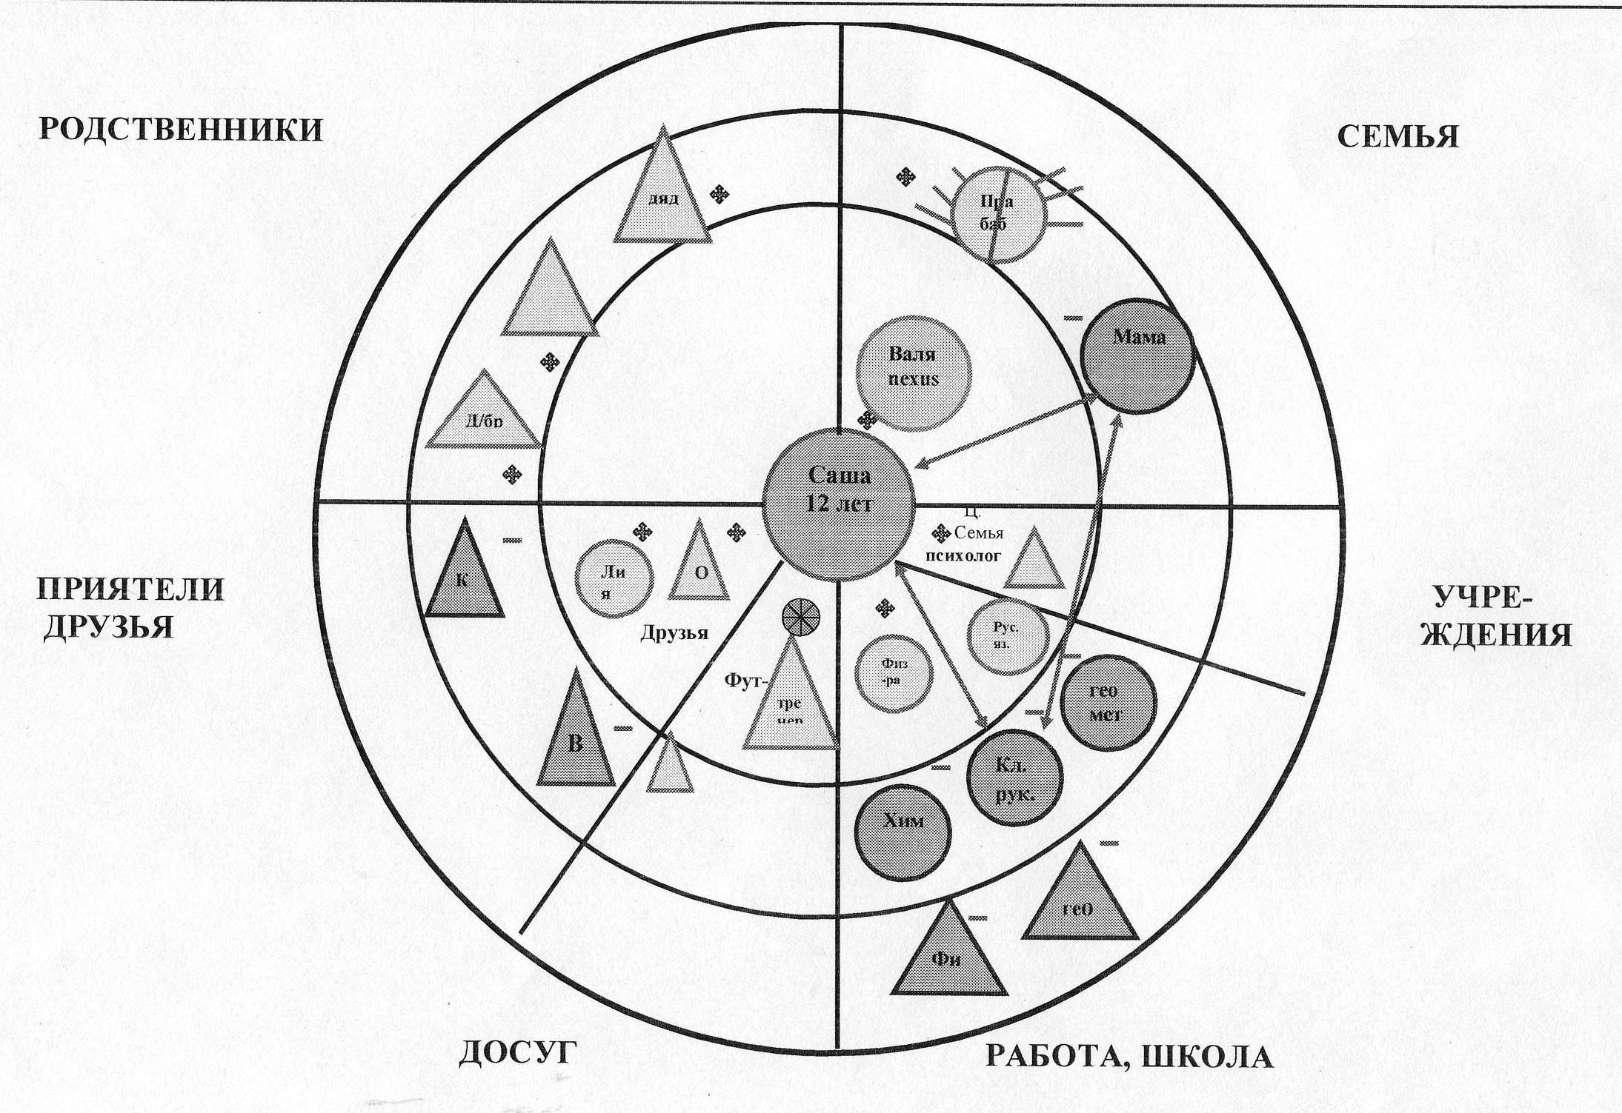

Работа, проводимая в данном направлении, даёт положительные результаты. (Приложение 3)
- мониторинг и формирование УУД обучающихся (в 2016-2017 учебном году авторская программа психолого-педагогического сопровождения образовательного процесса в период реализации ФГОС заняла 1 место в областном конкурсе педагогов - психологов «Психологическое сопровождение ФГОС»).
В своей работе я стараюсь охватить вниманием все основные этапы в развитии и формировании ребёнка в рамках образовательного учреждения (согласно Стандартам): подготовка детей к обучению в школе; адаптация первоклассников к обучению в школе (по авторской программе «Первый раз в первый класс», рекомендована Федерацией психологов образования России); психологическое сопровождение перехода детей из начального в среднее звено; адаптация учащихся 5-ых классов к новым условиям обучения (по авторской программе «Коррекция тревожности в младшем подростковом возрасте»); сопровождение инженерно-технических классов, подготовка учащихся 9-ых классов к ГИА и 11-х классов к ЕГЭ; в каждой параллели ежегодное изучение психо-эмоционального состояния обучающихся, психологического климата в классном коллективе.
Подготовка детей к обучению в школе.
Вот уже десять лет я работаю в « Школе раннего развития», где осуществляю подготовку детей старшего дошкольного возраста к обучению в нашей школе. При работе с детьми по программе «Первый раз в первый класс» были получены следующие результаты: у детей, посещавших занятия повысился уровень психосоциального развития, уровень зрительной памяти, устойчивость внимания, у 30% детей сформирована учебная мотивация, у 85% детей выявлено положительное отношение к школе. Высокий уровень готовности к обучению в школе показали 28% детей, средний уровень – 64%, низкий уровень готовности к школе выявлен у 8% детей 6-7 лет. Результаты работы по программе хорошо видны на диаграммах. (Приложение 4)

Адаптации первоклассников к обучению в школе.
Занятия с первоклассникам по адаптации к школе проводятся по авторской программе «Первый раз в первый класс» в рамках внеурочной деятельности. В конце первого полугодия, после проведения адаптационных занятий, 82% обучающихся 1-ых классов имели средний и высокий уровень адаптации к школе. К концу учебного года 97% детей первых классов адаптированы к обучению в школе.

Повышение учебной мотивации обучающихся вторых классов.
Нельзя кого-либо изменить, передавая ему готовый опыт. Можно лишь создать атмосферу, способствующую развитию человека.
К. Роджерс
Необходимость проведения занятий внеурочной занятости обучающихся 2-ых классов по программе «Введение в мир профессий» обусловлено результатами проведённого мониторинга сформированности личностных УУД.
Показателем эффективности данной программы может служить и результативность участия обучающихся 3-4 классов в городских и областных интеллектуальных и творческих конкурсах. Ученик 3а класса Егоров Антон под моим руководством выступал на VII городской конференции исследовательских работ и творческих проектов «Я открываю мир» и стал лауреатом. Учащиеся 4а класса Егоров Антон, Лоскутова Анастасия принимали участие в городском фестивале-конкурсе детского литературного творчества «Синяя звезда» (3 место), городская олимпиады младших школьников по окружающему миру, русскому языку, региональной олимпиаде для младших школьников «Росток» (2 место), городской интеллектуальной игре «Учимся по ФГОС: маленькие исследования методами больших учёных» (1 место). (Приложение 5)

Адаптации пятиклассников к обучению в среднем звене.
Об эффективности и необходимости применения программы «Коррекция тревожности в младшем подростковом возрасте» (в рамках внеурочной деятельности) говорят следующие данные: из 96 пятиклассников высокий уровень школьной тревожности был выявлен у 24 человек. После проведения коррекционной работы высокий уровень школьной тревожности остался только у трёх человек, с которыми будет проводиться дальнейшая индивидуальная работа. (Приложение 6)
Психологическое сопровождение предпрофильного и профильного обучения.
В рамках профориентационной работы в школе с 2005 года ведётся предмет «Основы выбора профиля обучения». В рамках данного урока я знакомлю учащихся 9-ых классов с основами жизненного и профессионального самоопределения. Изучая данный предмет, подростки готовятся свободно и осознанно выбирать варианты своего жизненного и профессионального будущего. Комплекс активизирующих опросников, психологических методик, упражнений, представленных на уроках, позволяет учащимся получить информацию о своих индивидуальных качествах и степени их соответствия требованиями выбираемой профессии, а также активизировать процесс профессионального и личностного самоопределения и построения личной профессиональной перспективы.
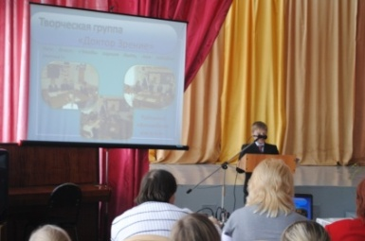
Применение данной программы даёт положительные результаты, к окончанию основной школы 95% детей выстраивают свой профессиональный план на ближайшие три-четыре года, ориентируясь при этом, не только, на внешние мотивы выбора профессии, но и на соответствие своих индивидуальных качеств, требованиям выбираемой профессии. (Приложение 7)
Являюсь школьным куратором регионального проекта «Образование для жизни». По результатам профориентацинной работы в 2013-2014 учебном году школа получила сертификат «RealLife Школы» - школы реальной жизни. (Приложение 8)
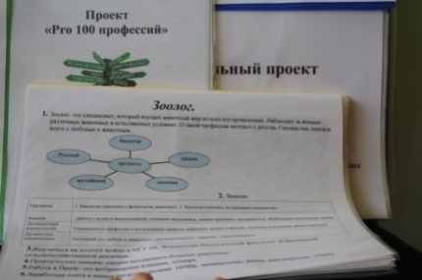
В рамках проекта «PRO 100 профессия» создаётся Энциклопедия «PRO 100 профессия» (рассказ о 100 профессиях, с которыми школьники познакомились). Каждый класс готовит для школьной Энциклопедии рассказ (фотографии, презентации, рисунки, слайд-шоу и др.) про определенное количество профессий в соответствии с разработанным заданием: описание профессии, знания (предметы, навыки, должностные компетенции, личностные компетенции), карьерный маршрут, практические навыки, региональный работодатель, стоимость профессии на рынке труда, фотографии посещения предприятий, специалисты по данной профессии). Защита проходит в формате конкурса « Мир профессий». Среди представленных презентаций, рассказов жюри выбирает более полное и интересное представление профессий. Победителям вручаются грамоты.
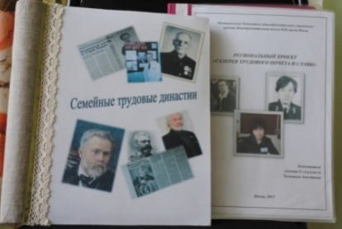
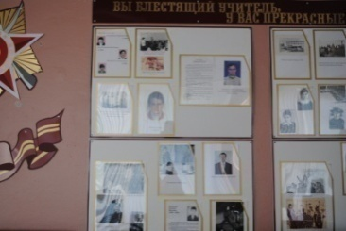
В рамках проекта «Галерея трудового почёта и славы» каждый класс должен подготовить для школьной Галереи стенды (материалы к стендам), рассказы, фотографии, презентации, рисунки, слайд-шоу) про людей, добившихся трудовых успехов:
- 6 классы – « Трудовая династия»
- 7 классы – « Учительская династия»
- 8 классы – « Успешный выпускник»
Презентация Галереи происходит через открытие новых экспозиций; музейного уголка, альбомов, создание и демонстрация фильмов о выпускниках на школьном уровне.

Подготовка учащихся 9-ых и 11-ых классов к сдаче ОГЭ и ЕГЭ включает проведение групповых занятий, направленных на формирование стрессоустойчивого поведения в экстремальных ситуациях, а также проведение тренингов «Тайм-менеджмент для старшеклассников», обучающих детей рациональному распределению времени в соответствии с приоритетными целями и задачами
Вывод: таким образом, психолого-педагогическое сопровождение обучающихся охватывает все основные этапы в развитии и формировании ребёнка, включает работу с одарёнными детьми и детьми, испытывающими трудности в обучении. Успешная социализация выпускников школы, благоприятный психологический климат в классных коллективах, в школе является показателем эффективности выбранной мной программы психолого-педагогического сопровождения обучающихся.

Работа с педагогами и другими работниками школы.
- Профилактическая работа с учителями. Существенное место в работе с учителями отводится обучению педагогов установлению психологически грамотной, развивающей системы взаимоотношений со школьниками, основанной на взаимопонимании и взаимном восприятии друг друга. Учителя обучаются навыкам формирования адекватной Я-концепции, эмпатии, разрешения проблем, оказания психологической поддержки в процессе их взаимодействия со школьниками и коллегами.
- Консультирование учителей по вопросам совершенствования образовательного процесса (сопровождение индивидуальных образовательных траекторий).
- Проведение семинаров, практических занятий, лекций
-Обучение педагогов приёмам и методам эмоциональной разгрузки, формирование коммуникативных компетенций.
Ожидания и достигаемые цели: просветительная работа, информация по вопросам личностного роста. Диагностический материал, создание комфортной психологической атмосферы в педагогическом коллективе. Индивидуальное проведение диагностических мероприятий. Повышение психологической компетентности и профилактика профессионального выгорания психолого-педагогических кадров. Повышение коммуникативной компетентности педагогов.
Существенное место в работе с учителями отводится обучению педагогов установлению психологически грамотной, развивающей системы взаимоотношений со школьниками, основанной на взаимопонимании и взаимном восприятии друг друга. Учителя обучаются навыкам формирования адекватной Я-концепции, эмпатии, разрешения проблем, оказания психологической поддержки в процессе их взаимодействия со школьниками и коллегами.
Консультирование учителей по вопросам совершенствования образовательного процесса (сопровождение индивидуальных образовательных траекторий).
Проведение семинаров, практических занятий, лекций
Обучение педагогов приёмам и методам эмоциональной разгрузки, формирование коммуникативных компетенций.
Провожу групповые и индивидуальные консультации, коррекционно-развивающую работу с учителями школы, направленную на повышение психологического здоровья учителя, снижение синдрома «профессионального выгорания», повышение коммуникативной компетентности. С целью повышения психологического здоровья педагогов школы ежегодно проводятся практико – ориентированные семинары на тему «Профилактика профессионального выгорания», «Тайм-менеджмент в работе педагога», «Коммуникативная компетентность педагога». (Приложение 9)
Вывод: психолого-педагогическое сопровождение педагогов способствует сохранению психологического здоровья, благоприятного психологического климата в коллективе, сокращению текучки кадров, психологическому просвещению.

Работа с родителями.
- Консультирование родителей по созданию условий, обеспечивающих успешную адаптацию обучающихся к школе, посвященное психологическим особенностям того или иного вида деятельности. Оно может проводиться как в традиционной форме – групповые и индивидуальные консультации, лекции, семинары,- так и в достаточно новых для системы сопровождения формах совместных семинаров-тренингов по развитию навыков общения, сотрудничества, разрешения конфликтов, в которых принимают участие как родители, так и дети.
- Профилактическая работа с родителями с целью обеспечения родителей знаниями и навыками, способствующими развитию эффективного, развивающего поведения в семье в процессе взаимодействия с детьми. В результате их проведения становится возможным формирование групп лидеров из родителей, в дальнейшем активно участвующих в профилактической деятельности.
- Проведение бесед, лекций, возможность давать рекомендации родителям для успешного воспитания детей учитывая возрастные особенности.
Ожидаемые результаты:
- Активное включение в образовательный процесс всех категорий обучающихся.
- Создание мониторинга психологического статуса обучающегося.
- Разработанные рекомендации помогут оказать помощь в построении индивидуальных образовательных маршрутов обучающихся и педагогов школы, будут способствовать их личностному росту.
- Повышение психолого-педагогической компетенции педагогов и родителей обучающихся.
- Своевременное выявление затруднений участников образовательного процесса при переходе на ФГОС.
- Создание системы психологического сопровождения по организации психологически безопасной образовательной среды.
Лучше всего можно помочь детям, помогая их родителям.
Я знакомлю родителей с результатами диагностики, даю определённый прогноз, предупреждаю, о том, какие трудности могут в будущем возникнуть у учащихся в учёбе, общении, и совместно вырабатываем рекомендации по решению возникающих проблем.
Психологическое просвещение заключается в том, что я знакомлю родителей с основными закономерностями и условиями благоприятного психического развития ребёнка. Её осуществляю в ходе консультирования, выступления на родительских собраниях, всеобучах.
Работа в этой направлении даёт свои положительные результаты

Степень удовлетворенности школьной жизнью родителей учащихся школы
№ 20 г Пензы в сравнении за 2016/2017 и 2017/2018уч.гг.

Вывод: психологическое просвещение родителей, проведение мастер-классов позволяет охватить максимальное количество родителей обучающихся школы.

Методическая работа:
Обобщение и распространение собственного педагогического опыта.
- выступление на региональной научно-практической конференции «Семья и школа: от диалога к сотрудничеству» (2016 год);
- проведение семинара-практикума для педагогов-психологов общеобразовательных учреждений и учреждений дополнительного образования детей «Психологическое сопровождение внеурочной деятельности обучающихся в период реализации ФГОС» (2016 год);
- выступление на региональной научно-практической видеоконференции уполномоченных по правам участников образовательного процесса «Сотрудничество взрослых в обеспечении безопасности детей» (2016 год);
- проведение стажировочной площадки для педагогов – психологов Пензенской области «Психологическое сопровождение образовательного процесса в период реализации ФГОС» (2016 год);
- выступление на педагогических советах по темам «Адаптация учащихся 1-ых классов к новым условиям обучения», «Адаптация обучающихся 5-ых классов к новым условиям обучения» (2016 год);
- проведение практикума по моделированию занятий с родителями, учащимися и педагогами в рамках стажировочной площадки для педагогических работников образовательных учреждений города Пензы по проблеме «Организационно-содержательная модель межведомственных выездных мобильных групп по предупреждению негативных явлений» (2017 год)
- проведение практикума для социальных педагогов Пензенской области по теме «Профилактические игры в работе с детьми «группы риска» (2017 год);
- выступление на педагогическом совете по теме «Мониторинг отношения обучающихся к учебным предметам» (2017 год);
- проведение семинара для педагогов-психологов города Пензы по теме «Психологическое сопровождение одарённых детей» (2017 год);
- член творческой группы МКУ «ЦКОиМОУО» г. Пензы: «Психологическое сопровождение образовательного процесса в период реализации ФГОС НОО» (2015 год), «Мониторинг личностных УУД обучающихся в период реализации ФГОС ООО» (2016 год, 2017 год);
- член методического объединения педагогов-психологов города Пензы (2014-2017гг.)
- с 2017 года является членом аттестационной комиссии педагогов – психологов Пензенской области (ГАОУ ДПО «Институт регионального развития Пензенской области»);
- были опубликованы научные статьи в различных сборниках
Участие в муниципальных, региональных и всероссийских профессиональных конкурсах
1. Лауреат Всероссийского конкурса психолого-педагогических программ «Новые технологии для «Новой школы» (2011 год)
1. Лауреат 2 степени Национальной премии в области образования «Элита российского образования» (г. Москва) (2014 год);
2. Номинант XIX научно-практической конференции педагогических работников образовательных учреждений г. Пензы («Актуальность исследования») (2016 год);
3. Призёр XX научно-практической конференции педагогических работников образовательных учреждений г. Пензы в номинации «Педагогические чтения» (2 место) (2017 год);
4. В 2015 году принимала участие в региональном конкурсе авторских программ внеурочной деятельности в рамках реализации проекта «Современная начальная школа: шесть шагов навстречу» (2 место);
5. В 2015 году принимала участие в областном конкурсе программ воспитания культуры семейных отношений и профилактических технологий работы с семьёй (2 место);
6. Победитель областного конкурса педагогов-психологов «Психологическое сопровождение ФГОС» в номинации «Программы сопровождения» (2016 год).
7. Призёр XX научно-практической конференции педагогических работников образовательных учреждений г. Пензы (II место) (2017 год);
8. Победитель регионального конкурса педагогических работников «Педагогический олимп» в номинации «Педагогическое мастерство» (2017 год);
9. Победитель областного конкурса программ психолого-педагогического сопровождения обучающихся. (2018 год);
10. Победитель XXI научно-практической конференции педагогических работников города Пензы (2018 год).
11. Победитель всероссийского конкурса «Мастер-класс педагога. Современное воспитание молодого поколения» с авторской разработкой «Профилактическая игра «Поезд Здоровья» (2018 год).

Перечень применяемых психолого-педагогических технологий, методик, программ.
В своей работе я широко применяю компьютерные технологии в коррекционно-развивающей работе с учащимися. К подобным технологиям относятся компьютерные программы обучающего и развивающего характера («Память», «Профессиональное самоопределение»). Использование этих программ способствует развитию высших когнитивных функций; повышению эффективности обучения учащихся, их учебной мотивации и др.
В своей работе я широко использую создание компьютерных презентаций, которые использую не только в работе с детьми, но и выступая на педсоветах, семинарах и научно-практических конференциях.
В 2016-2017 учебном году принимала участие в интернет-проекте «Траектория успеха» (размещение практик).
В совей работе я придерживаюсь мультимодального подхода, использую приёмы и техники арт-терапии, сказкотерапии, игротерапии, пескатерапии, медитативные техники, дыхательную гимнастику.
Психолого-педагогическое и методическое сопровождений реализации основных и дополнительных образовательных программ:
-программа психолого-педагогического сопровождения ФГОС (теоретико-методологическими основами разработки программы являются общие положения личностно-деятельностного подхода в психологии (С.Л. Рубинштейн, Л.С. Выготский, А.Н. Леонтьев, И.А. Зимняя, И.С. Якиманская); основные концептуальные положения развития личности на различных этапах онтогенеза (Л.С. Выготский, Д.Б. Эльконин, В.С. Мухина, Л.И. Бажович); современные концепции психологического сопровождения (М.Р. Битянова, Е.И. Казакова, Е.А. Козырёва, Т.И. Чиркова).
-мониторинг сформированности метапредметных и личностных УУД обучающихся 1-9 классов (психодиагностические методы (проективные и стандартизированные));
-методы математического анализа полученных данных (критерий Т-Вилкоксона, критерий U-Манна-Уитни, корреляционный анализ).
Психологическая экспертиза (оценка) комфортности и безопасности образовательной среды образовательных организаций
-психодиагностические методы;
-герменевтические методы (интерпретация);
-рефлексивный анализ и качественная оценка процессов и продуктов деятельности;
-контент-анализ текстов;
-консилиум, круглый стол, мозговой штурм;
-методика «3 стула».
Психологическое консультирование субъектов образовательного процесса
-беседа;
-интервью;
-метафорические ассоциативные карты «Я и все-все-все», спектрокарты;
-наблюдение;
-эмпатическое и активное слушание;
-групповые дискуссии.
Коррекционно-развивающая работа с детьми и обучающимися, в том числе работа по восстановлению и реабилитации
-психогимнастика;
-методы тесно-ориентированной терапии;
-методы арт-терапии;
-сказкотерапия (авторские, художественные, народные);
-пескотерапия (кинетический песок)
-игротерапия;
-медитативные техники.
Психологическая диагностика детей и обучающихся
-психодиагностические методы (проективные и стандартизированные);
-наблюдение;
-беседа;
-ролевые игры;
- методы математического анализа полученных данных (критерий Т-Вилкоксона, критерий U-Манна-Уитни, корреляционный анализ).
Психологическая профилактика (профессиональная деятельность направленная на сохранение и укрепление психологического здоровья обучающихся в процессе обучения и воспитания в образовательных организациях)
- квсеты (с участием Совета старшеклассников «Лидер»;
- профилактические игры-путешествия;
- акции;
-фестиваль по формированию толерантного отношения к другим;
-конкурсы.
Психологическое просвещение субъектов образовательного процесса в области работы по поддержке лиц с ограниченными возможностями здоровья, детей и обучающихся, испытывающих трудности в освоении основных общеобразовательных программ.
-страничка на сайте школы;
-стенд в фойе школы «Просто о сложном»;
-беседы;
-лекции;
-мастер-классы;
-семинары;
-«вертушки» с участием медицинского психолога, нарколога, медицинского работника;
-выступления на родительских собраниях, педагогических советах, методических объединениях, круглых столах, на конференциях.
Психологическое консультирование лиц с ограниченными возможностями здоровья и обучающихся, испытывающих трудности в освоении основных общеобразовательных программ, развитии и социальной адаптации.
- консультативные индивидуальные беседы;
-разработка буклетов, памяток для родителей.
Психологическая коррекция поведения и развития детей и обучающихся с ограниченными возможностями здоровья, а также обучающихся, испытывающих трудности в освоении основных общеобразовательных программ, развитии и социальной адаптации.
-дополнительные образовательные программы психологической коррекции поведения и нарушений в развитии обучающихся, воспитанниками, испытывающими трудности в обучении и развитии (в том числе для детей с ограниченными возможностями здоровья), направленные на преодоление проблем и компенсацию недостатков, адаптацию в образовательной среде (адаптивные программы по типам 5.2; 7.1; 8.1)

«Быть может жизнь твоя река – она исполнена значенья, но, проходя у родника, не презирай его теченья. Мир ярких мыслей, чувств и слов, таится в каждом человеке. Без этих малых родников большие высыхают реки».

Приложение
Приложение 1
Список научных статей и публикаций.
1. «Изучение и коррекция агрессивного поведения в младшем подростковом возрасте» // сборник статей «Двенадцатая научно – практическая конференция педагогических работников учреждений образования г. Пензы» под общей редакцией Куканова В.А., 2009 год.
2. «Изучение и коррекция агрессивного поведения в младшем подростковом возрасте» // «Научно – исследовательская работа педагога – психолога в образовательном учреждении» под общей редакцией Голодяева Ю.А., 2009 год.
3.«Развитие склонностей к обслуживающему труду через организацию учебной и внеклассной деятельности предметной области «Технология» // сборник статей межрегиональной научно – практической конференции «Педагогическая наука и практика – основа развития системы образования» под общей редакцией Купецковой Е.Ф., 2009 год.
4. «Введение проектной деятельности в воспитательную работу образовательных учреждений с целью ранней профилактики негативных явлений» / Авт.-сост.: Паршина Т.Б., Корнеева Т.П., Белякова Т.А., Ольхова Т.В. – Пенза, 2012 год.
5. «Психологическое сопровождение образовательного процесса при реализации ФГОС» / Авт. – сот.: Паршина Т.Б., Корнеева Т.П., Потапова В.И., Егорова Т.В. – Пенза, 2012 год.
6. «Профессионально-личностные качества учителя начальных классов как одно из условий развития учебной мотивации младших школьников в условиях реализации ФГОС» / Новые стандарты. Новые идеи: материалы II Международных педагогических чтений / гл. ред. М.П. Нечаев. – Чебоксары: Экспертно-методический центр, 2013 год.
7. «Профессионально-личностные качества учителя начальных классов как одно из условий развития учебной мотивации младших школьников в условиях реализации ФГОС» / Современное образование: научные подходы, опыт, проблемы, перспективы: сб. ст. IXВсерос. Науч. – практ. Конф. С междунар. Участием «Артёмовские чтения» / под общ. Ред. д-ра пед. наук, проф. М.А. Родионова. – Пенза: Изд-во ПГУ, 2013.
8. «Организация сетевого взаимодействия МБОУ СОШ №20 и организаций города Пензы в рамках реализации региональных проектов «ПромТур» и «Обучение через предпринимательство» / Материалы II Межрегиональной научно-практической конференции = Пенза: ГАОУ ДПО ИРР ПО, 2014г.
9. «Комплексная коррекционно-развивающая программа как одно из условий успешной адаптации детей к обучению в школе» / Современное образование: научные подходы, опыт, проблемы, перспективы: сб. ст. XВсерос. Науч. – практ. Конф. С междунар. Участием «Артёмовские чтения»[посвящ. 75-летию Педагогического института им. В.Г. Белинского Пензенского государственного университета] / под общ. Ред. д-ра пед. наук, проф. М.А. Родионова. – Пенза: Изд-во ПГУ, 2014.
10. «Развитие нравственных качеств детей в подростковом возрасте через урочную и внеурочную деятельность»/ Авт.-сост. Паршина Т.Б., Корнеева Т.П., Егорова Т.В. и др. – Пенза, 2016г.
11. Программа внеурочная деятельности обучающихся 2-ых классов «Введение в мир профессий»/ диск «Внеурочная деятельность в начальной школе»/ Министерство образования Пензенской области, ГАОУ ДПО «Институт регионального развития Пензенской области», 2016 г.
12. «Профилактика семейного неблагополучия, социального сиротства и противоправного поведения учащихся через вовлечение родителей в образовательный процесс» / сборник «Семья и школа: от диалога к сотрудничеству» / под общ. Редакцией И.Ф. Смирновой, ГАОУ ДПО «Институт регионального развития Пензенской области» 2016 г.
13. «Профилактическая игра «Поезд Здоровья» / Всероссийское сетевое издание «Фонд 21 века», 2018 год.

Приложение 2.
Результаты исследования уровня агрессивности участников коррекционной программы до начала и после проведения коррекционной работы (2017-2018 учебный год).

Приложение 3.
Постановка обучающихся школы на учёт в ПДН, ДЕСОП.

Проведение лектория для учащихся 8-11 классов совместно с инспектором ПДН и инспектором УФСКН по пропаганде ЗОЖ.
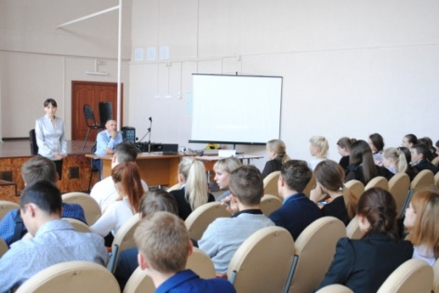
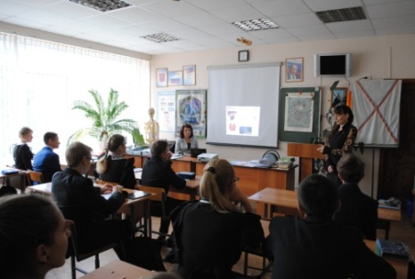

Проведение квест-игры среди учащихся 6-7 классов «Предупреждён, значит вооружён» с участием Совета старшеклассников.
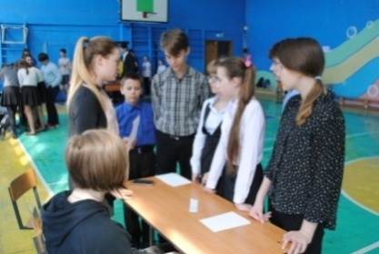
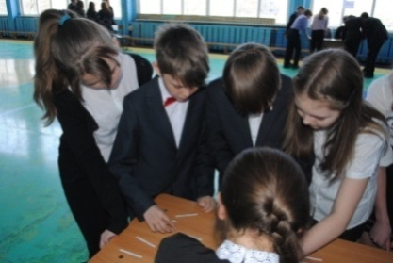
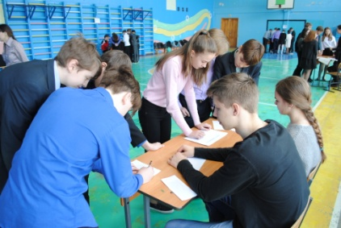

Проведение профилактической игры «Поезд здоровья» с учащимися, состоящими на профилактических учётах.

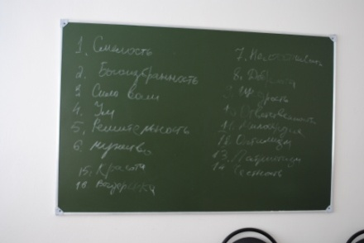
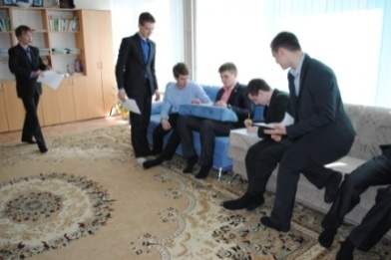
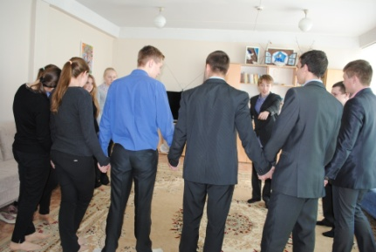

Приложение 4

Приложение 5
Динамика развития учебной мотивации у обучающихся со 2-го по 4-ый классы.

Дипломы учащихся 4-го класса, занимавшихся по программе
«Введение в мир профессий»
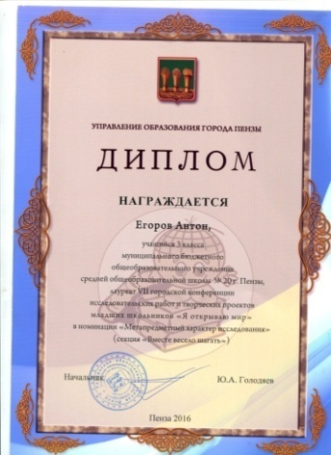
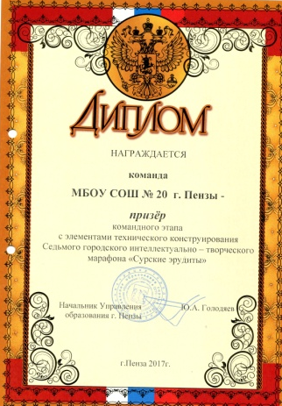
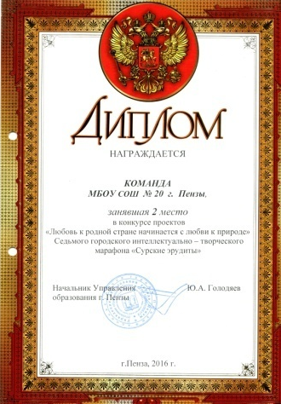
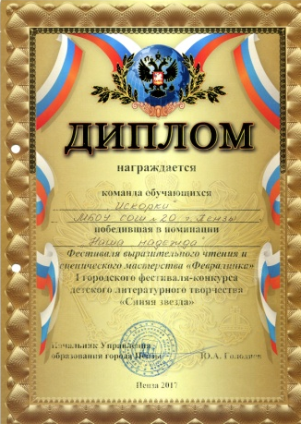
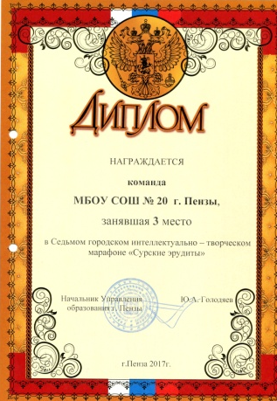
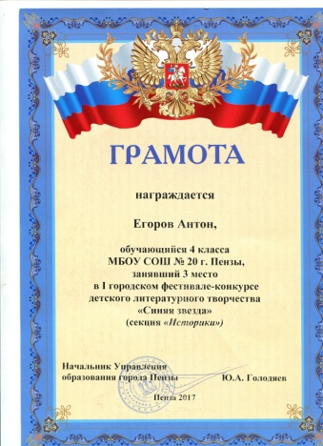

Приложение 6
Результативность проведения коррекционной программы «Школьная тревожность»

Приложение 7
Выбор дальнейшего пути обучения 9-классников

Соотношение интересов, склонностей и способностей учащихся с выбранной профессией (9-е классы)

Приложение 8
Проведение квест-игры «Дорога в страну профессий» в 5-ых классах.
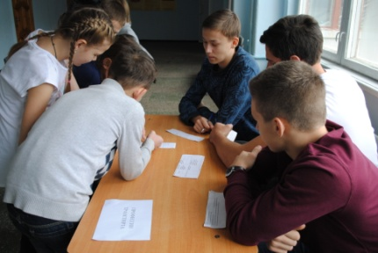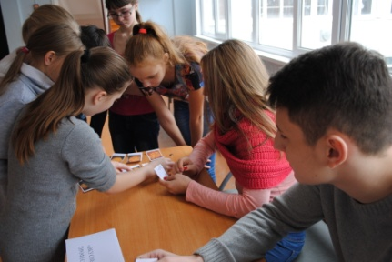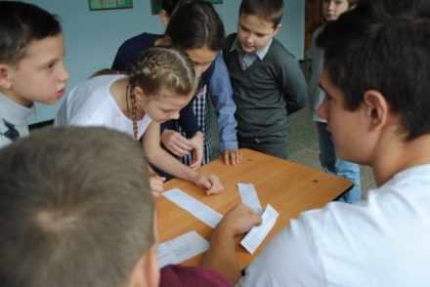

Проведение игры КВН по теме «Все работы хороши, все профессии нужны» в 6-7 классах.
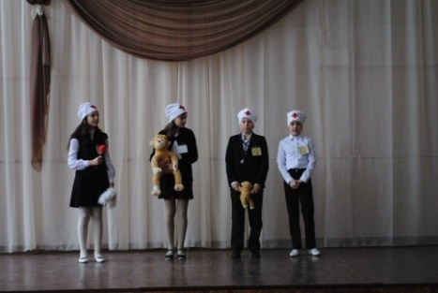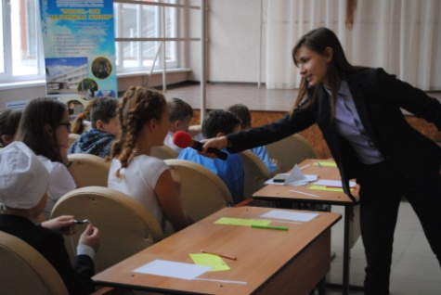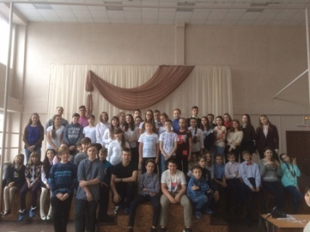
Приложение 9
Психологическое информирование
педагогов по проблемам обучения
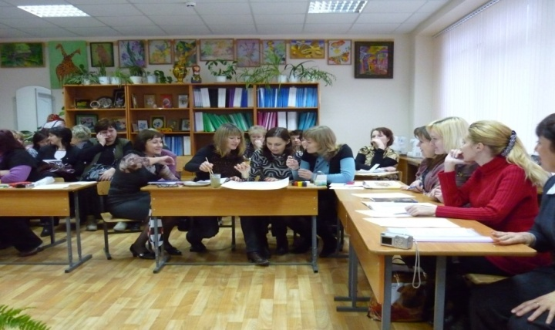
и воспитания учащихся

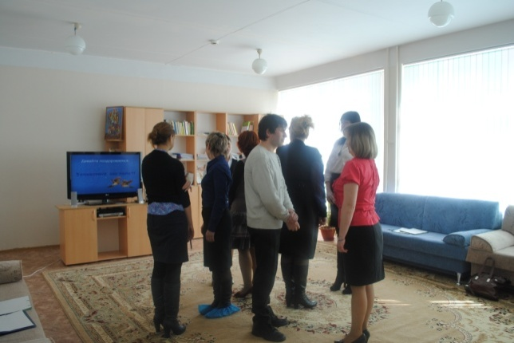

Развивающая работа с учителями
школы, направленная на снижение
синдрома «Профессионального
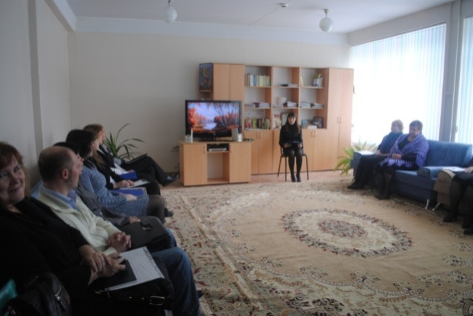
выгорания»

